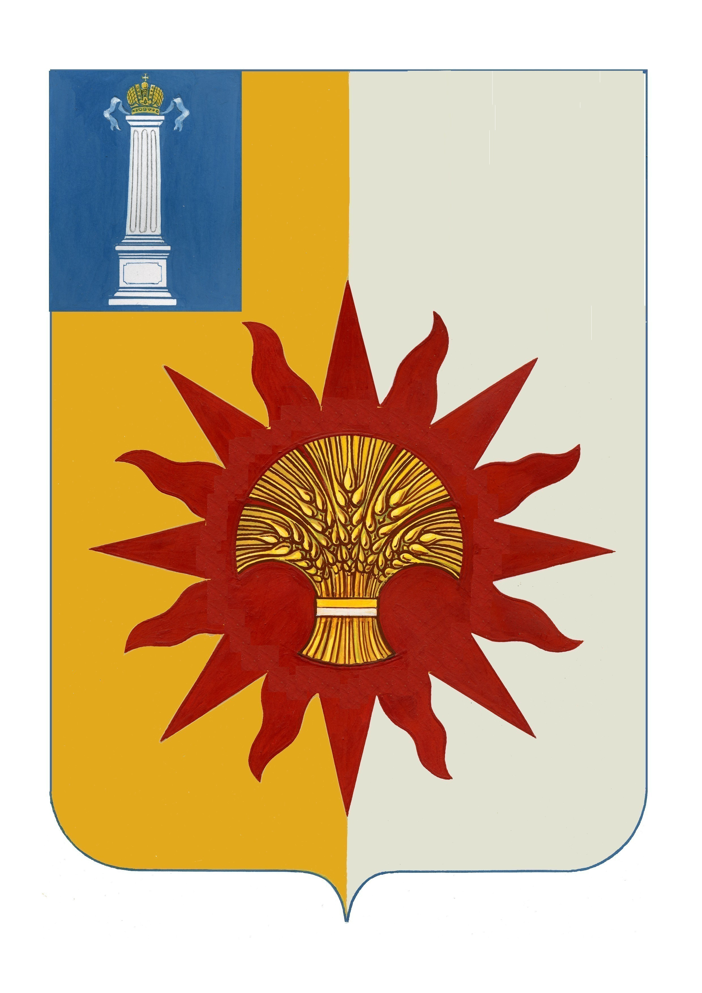

АДМИНИСТРАЦИЯ МУНИЦИПАЛЬНОГО ОБРАЗОВАНИЯ

«НОВОМАЛЫКЛИНСКИЙ РАЙОН»

УЛЬЯНОВСКОЙ ОБЛАСТИ

ПОСТАНОВЛЕНИЕ

27 сентября 2024 № 668
Экз. №0

О проведении XIII районного смотра-конкурса клубов граждан пожилого возраста «Мы молоды душой»

С целью осуществления мер по улучшению качества жизни пожилых людей, постановляю:
1. Провести XIII районный смотр-конкурс клубов граждан пожилого возраста «Мы молоды душой» 30 сентября 2024 года.
2. Отделу по делам культуры администрации муниципального образования «Новомалыклинский район» организовать культурное сопровождение смотра-конкурса клубов граждан пожилого возраста «Мы молоды душой».
3. Утвердить Положение смотра-конкурса клубов граждан пожилого возраста «Мы молоды душой» (приложение 1).
4. Утвердить смету расходов денежных средств, предусмотренных в бюджете муниципального образования «Новомалыклинский район» на 2024 год по муниципальной программе «Культура» (приложение 2).
5. Настоящее постановление вступает в силу со дня его подписания и действует до 15.10.2024г.
6. Контроль за исполнением настоящего постановления возложить на заместителя главы администрации - начальника управления социального развития администрации муниципального образования «Новомалыклинский район» Исхакову Л.Н.

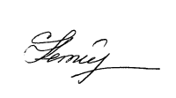
Глава администрации муниципального
образования «Новомалыклинский район» С.Д. Катиркина

Приложение № 1

УТВЕРЖДЕНО
постановлением администрации
муниципального образования
«Новомалыклинский район»
«27» сентября 2024 г. №668

ПОЛОЖЕНИЕ
о XIII – ом районном смотре-конкурсе клубов граждан пожилого возраста
«Мы молоды душой»

1. Общие положения
1.1. Настоящее Положение определяет порядок организации и проведения XII-го районного смотра-конкурса клубов граждан пожилого возраста «Мы молоды душой» (далее – смотр-конкурс).
1.2.Смотр-конкурс проводится отделом по делам культуры, администрации муниципального образования «Новомалыклинский район».
1.3.Участниками смотра-конкурса являются клубы граждан пожилого возраста:
женщины – от 55 лет, мужчины – от 60 лет, расположенные на территории Новомалыклинского района (далее – клуб).
1.4. Целью смотра-конкурса является формирование организационных, социально-экономических условий для осуществления мер по улучшению качества жизни пожилых людей.
1.5. Задачами смотра-конкурса являются:
- формирование у людей старшего поколения чувства, их востребованности обществом;
-создание условий для успешной адаптации пожилых людей к условиям современной жизни;
- активизация участия молодых пенсионеров в жизни общества;
-объединение людей, имеющих богатый профессиональный и жизненный опыт с целью передачи опыта подрастающему поколению;
-развитие клубного движения в муниципальном образовании «Новомалыклинский район».
2. Номинации и сроки проведения смотра-конкурса
2.1. Смотр-конкурс проводится в 1 этап:
Смотр - конкурс проводится 30 сентября 2024 года в селе Нижняя Якушка
2.2. Смотр-конкурс проводится по двум номинациям:
2.2.1. «Мы молоды душой» - конкурс самодеятельного художественного творчества;
2.3.2. «Прикладное творчество»;
3. Условия проведения смотра-конкурса:
3.1. Для участия в смотре-конкурсе клуб должен подать заявку (приложение к Положению) в конкурсную комиссию, созданную в муниципальном образовании «Новомалыклинский район» в отдел по делам культуры администрации муниципального образования «Новомалыклинский район» (далее комиссия);
3.2. Смотр-конкурс по номинациям самодеятельного художественного творчества «Мы молоды душой» происходит путём представления визитной карточки клуба и не более двух номеров художественного творчества в жанре:
- сольное пение, академическое и народное (соло, ансамбль, хор, пародии);
-авторское творчество (стихи, поэмы, баллады и др.);
-игра на музыкальных инструментах;
- театр, литературно - музыкальная композиция.
Каждый клуб представляет программу продолжительностью не более 10 минут.
Критерии оценки:
- актуальность конкурсной программы,
- музыкальное сопровождение,
- оригинальность номеров,
- собранность участников,
-артистизм и эмоциональное воздействие на аудиторию,
- сценический имидж (костюм, атрибутика).
3.3. Смотр-конкурс по номинациям: «Прикладное творчество»
На конкурс-выставку могут быть представлены работы:
- художественная вышивка;
- кружево;
- ручное ткачество, гобелен;
- лоскутное шитьё;
- художественное вязание;
- роспись на ткани;
- роспись по дереву;
- художественная обработка дерева: резьба по дереву; инструкция; изделия из бересты);
-художественная обработка кожи;
- бисероплетение;
- декоративная игрушка (текстиль);
- художественная обработка стекла;
- художественная обработка металла (скульптура малых форм, ювелирные изделия, чеканка, ковка);
- народная игрушка: скульптура малых форм из глины, соломы, ивового прута, текстиля, дерева и др.
Критерии оценки:
- творческий подход к выполнению работы;
- сохранение и использование народных традиций в представленных работах;
- новаторство и оригинальность;
- высокий уровень мастерства, художественный вкус, техника исполнения;
- эстетический вид изделия (оформление изделия).
Конкурсные материалы, присланные на отборочный этап, не рецензируются.
4. Подведение итогов и награждение:
4.1.Для подведения итогов смотра-конкурса создаётся комиссия по проведению районного смотра-конкурса (далее – Комиссия).
4.2.Комиссия подводит итоги смотра-конкурса 30 сентября 2024 года.
4.3.Комиссия оценивает участников смотра – конкурса по каждой номинации на основании 10 бальной системы. Победителем каждой номинации смотра-конкурса считается участник, набравший большее количество баллов.
4.4.Решение Комиссии оформляется протоколом. Протокол подписывается всеми присутствующими на заседании членами Комиссии.
4.5. Клуб-победитель в каждой номинации смотра-конкурса награждается дипломом и ценным подарком.

Заявка
на участие в XIII – ом районном смотре-конкурсе клубов граждан пожилого возраста «Мы молоды душой»

- Номинация самодеятельного художественного творчества «Мы молоды душой»

1. Полное название коллектива/участника
2. Учреждение культуры/ЦАД
3. ФИО руководителя
4. количество участников
5. Жанр/программа выступления
6. Исполняемый репертуар
7. Музыкальное сопровождение

- Номинация «Прикладное творчество»

1. ФИО участника(ов)
2. Учреждение культуры/ЦАД
3. Вид деятельности

Приложение № 2

УТВЕРЖДЕНА
постановлением администрации
муниципального образования
«Новомалыклинский район»
от «27»сентября 2024г. №668

СМЕТА
расходов денежных средств на организацию и проведение
XIII районного смотра-конкурса клубов граждан пожилого возраста «Мы молоды душой»

За счет средств муниципальной программы «Культура» муниципального образования «Новомалыклинский район»:
- Приобретение ГСМ: 110 литров Х 52 рубля = 5720 рублей

Итого: 5720 (Пять тысяч семьсот двадцать ) 00 копеек.

Смету составил:
начальник отдела по делам культуры администрации
МО «Новомалыклинский район» Каргина Л.В.

